（1）用户登录界面

可使用中国科学院通行证登录，登录界面如下

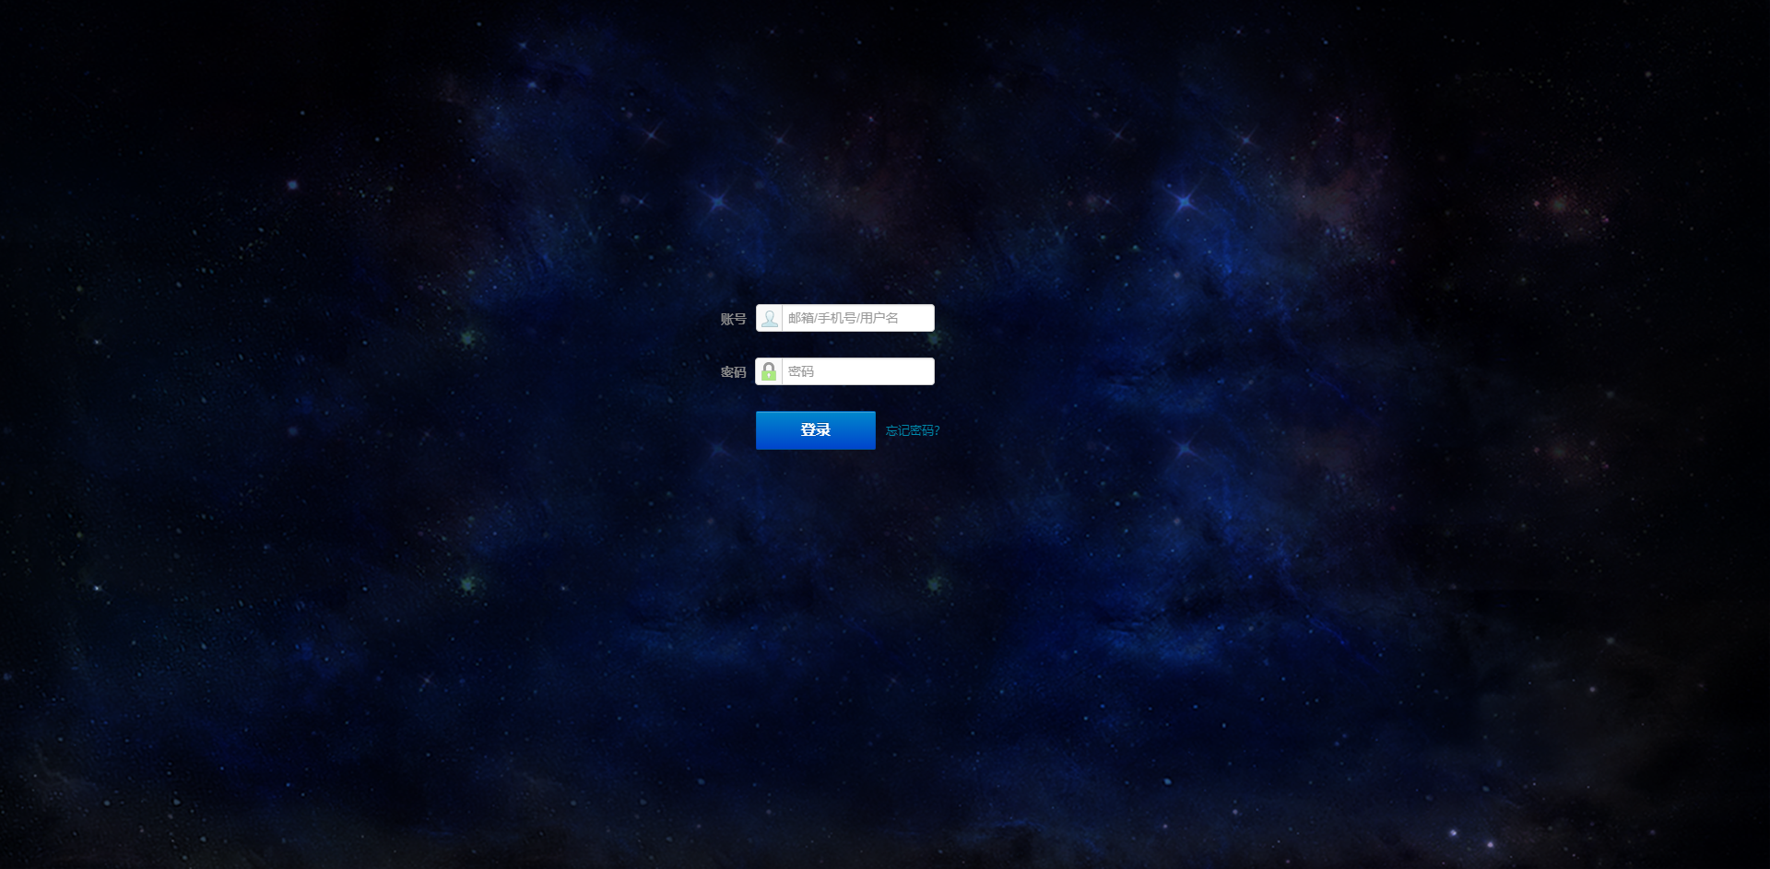

（2）运行安全监控与态势分析

进入系统主界面，即运行安全态势分析界面，主要展示目前网络安全态势情况，可查看攻击、登录等相关图表等。

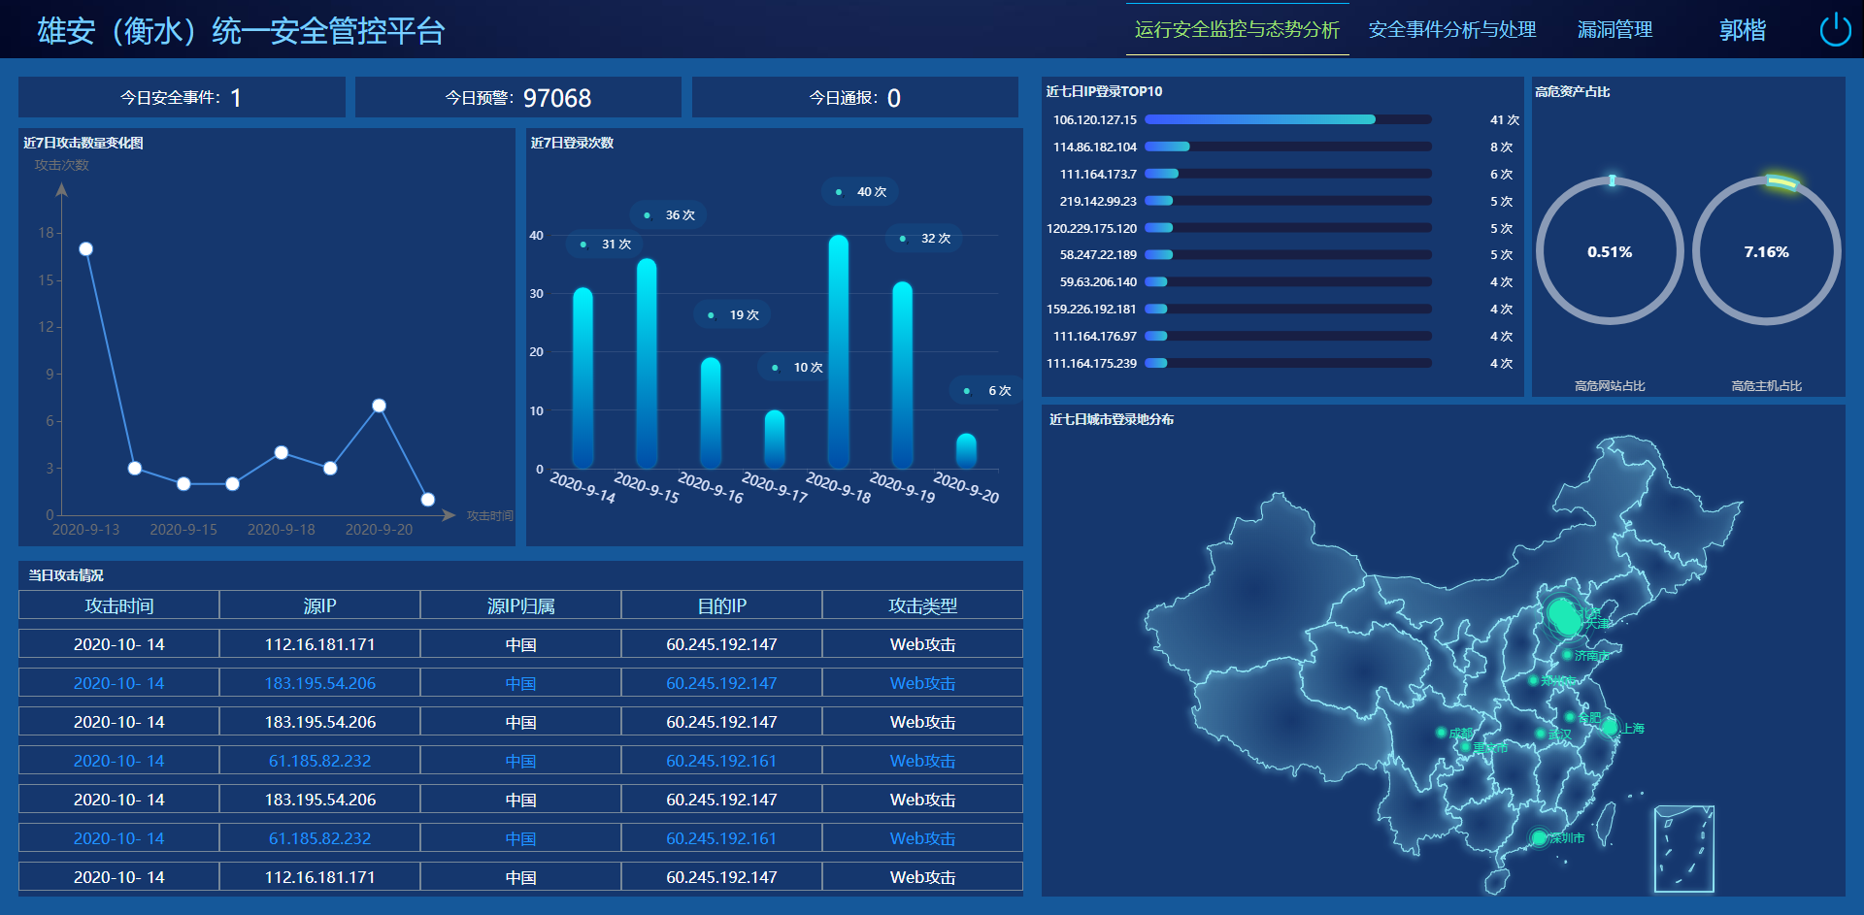

通过页面左上角即可跳转其他功能页面

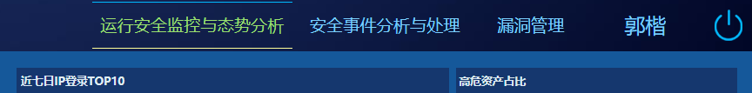

（3）安全事件分析与处置

安全事件分析与处置进行网络攻击事件管理，通过邮件、短信、app等方式进行通报。

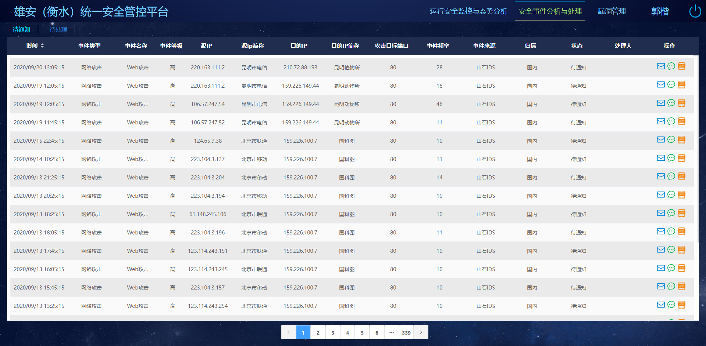

（4）漏洞管理

漏洞管理对漏洞数据进行管理，并对漏洞的全生命周期进行监控，实现漏洞以邮件的方式及时通报给安全管理员。

